文章编号（黑体）：1000－7598－(2003) 02―0304―03（编号用Times New Roman）

论文标题（中文题名要能准确反映文章主要内容，长度一般不超过20个汉字，尽量不用副标题）：2号黑体，居中

作者：4号仿宋，居中
（要有省份、城市、邮政编码，单位要具体，如学校具体到院、系，研究所具体到研究室等，5号楷体，居中 ）

摘 要（5号黑体）：采用无主句，不要做背景介绍，不对所研究对象给予解释。不要使用"本文"、"作者"等作为主语，避免图表、公式和参考文献的序号。用高度概括的语言叙述论文的研究内容，一般可从目的、方法、结果和结论等4个方面进行概括。字数以100-300为宜。英文摘要应与中文摘要文意一致，采用被动语态表述，不用in this paper等状语（内容5号楷体）
关 键 词（5号黑体）：是反映研究对象的核心词汇，但要避免非公知公认的缩略词及研究进展等词汇，以3～8个为宜，关键词之间用分号隔开（内容5号楷体）
中图分类号(5号黑体)： （Times New Roman） 文献标识码(5号黑体)：A

1 一级标题4号仿宋，顶格左排
作者需按排版格式与论文书写要求对自已的论文进行修改、排版，并将排版后的论文全文在网站http://www.adearth.ac.cn上投稿，同时寄1份打印稿。
正文部分分两栏(等宽, 每栏22个字，栏间距2个字, 内容为5号书宋。其中文字为正体，变量、矢量字体倾斜，包括公式、图表)。
文中出现的外文缩写除公知公用的首次出现一律应标有中文翻译及外文全称。
采用国际单位制，禁止使用已废弃的单位，如ppm等，对从文献中直接引用的非国际单位制，应在括号中注出国际单位制。
1.1 二级标题（5号黑体，左齐）
1.1.1 三级标题（5号楷体，左齐）
（1）公式要求
公式编号右齐，单倍行距，公式变量用斜体，矢量、张量为斜体加黑;三角函数、双曲函数、对数、特殊函数的符号、圆周率$π$、自然对数底e、微分符号d等均排正体。
第一次出现的公式符号需说明，如
大气可降水量为从地表到大气顶单位面积的空气柱内的水汽含量：$W=\frac{1}{g}\int{\text{qdp}}$，其中$W$的单位为mm，$q$为比湿，$p_{t}$为大气顶气压，$p_{t}$取300hPa（下同），g为重力加速度（下同）。
（2）表格要求
采用三线表，必要时可加辅助线。表号和表题(中、英文对照)放在表上。表中参数应标明量和单位(用符号)，若单位相同可统一写在表头或表顶线上右侧，物理量应注明国际标准单位。若有表注，写在表底线下。表中重复出现的文字，不可用“同前”、“同左”等表示，必须全部重复写出。表中字号为6号书宋，中、英文表名字号如表1。

表1 祁连山区9个气象站基本情况(小5号黑体，居中)
Table1 The basic circumstances of 9 weather stations of Qilian Mountain area (小5号黑体，居中)
站名 | 纬度 | 经度 | 海拔
肃北 | 39.31 | 94.53 | 2159.1
肃南 | 38.5 | 99.37 | 2311.3
民乐 | 38.27 | 100.49 | 2271.5
古浪 | 37.29 | 102.54 | 2073.2
乌鞘岭 | 37.12 | 102.52 | 3043.9
托勒 | 38.48 | 98.25 | 3368.3
野牛沟 | 38.25 | 99.35 | 3320.0
祁连 | 38.11 | 100.15 | 2788.5
门源 | 37.23 | 101.37 | 2851.0

（3）插图要求
图要放在正文相应位置上。图要精选，原则上不超过6幅。若图中有坐标，要求用符号注明坐标所表示的量(斜体)，国际标准单位(正体)。图中文字、符号、坐标中的标值和标线必须写清，所有出现的数值都应有明确的量与单位。图中文字要求清晰，统一为小5号宋体。若有图注，靠近放在图下部。图下写明对应的图号和图题(中英文对照)。插图宽度要求：双栏图<16cm，通栏图<8cm。要求提供tif格式，分辨率不低于600线/英寸；黑白线图切勿使用灰度格式。中英文图名字号见图1。

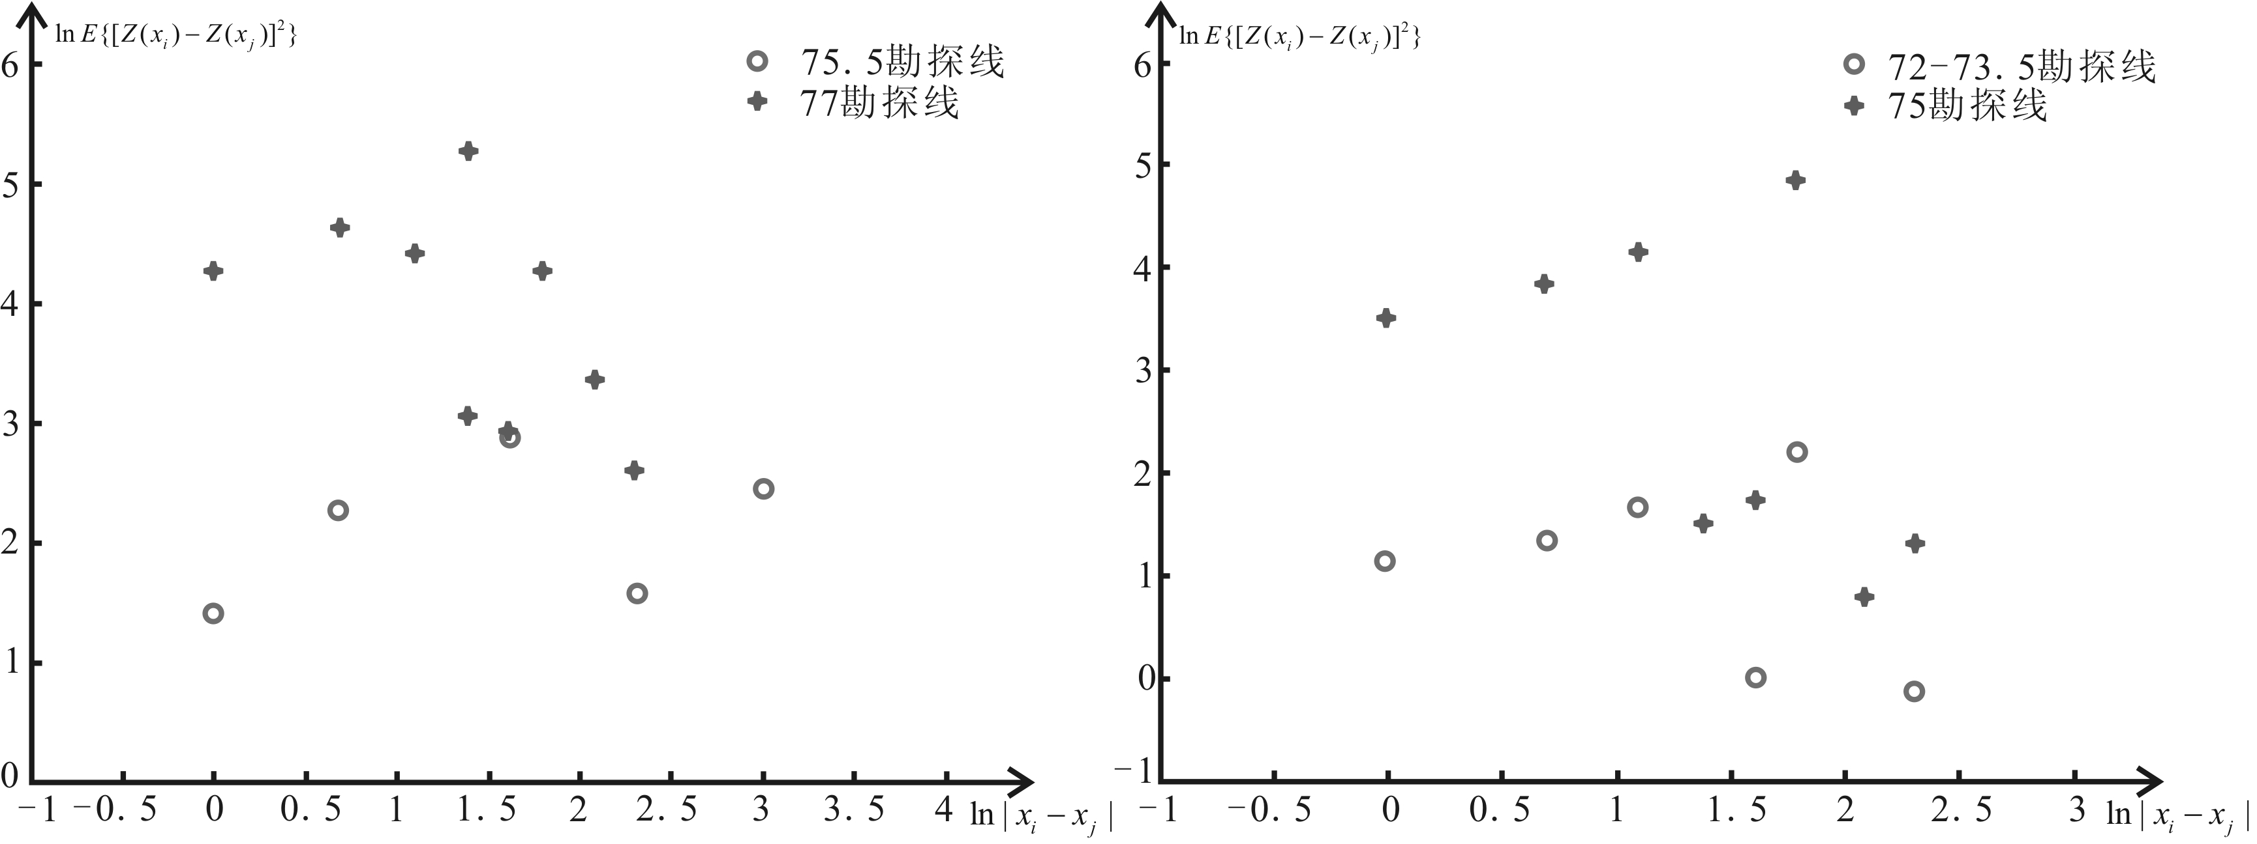
图1 (小5号黑体，居中)
Fig.1 （小5号黑体）

参考文献（References）:5号黑体
参考文献应在正文中标出，并按在文中出现的先后顺序依次编号，具体格式（6号书宋）如下：
专著：
[1] 作者.（中文文献，作者超过三人的，必须列前三位后加”等”). 专著[M]. 出版地: 出版社, 出版年.
期刊:
[2] 作者. 文题名[J]. 刊名, 出版年, 卷数(期数): 起页码－止页码.
论文集:
[3] 作者. 文题名[C]//论文集名.出版地: 出版社, 论文发表年份.
学生论文:
[4] 作者. 文题名[博士(硕士或学博士)论文D]. 学校所在城市名: 所在学校名,答辩时间（年）.
国际. 国家标准规范:
[5] 标准编号, 标准名称[S].

注意：中英文文献，作者超过三人的，必须列前三位后加“等”。英文期刊名、文题名等均不能用缩写。英文刊名用斜体。中文文献要求有英文对照，英文前中文后。如：
[2] Liu Z, Hu X. Extreme climates events in the Cretaceous and Paleogene [J]. Advance in Earth Sciences, 2003, 18 (5): 681-690. [刘志飞, 胡修棉. 白垩纪至早第三纪的极端气候事件[J]. 地球科学进展, 2003, 18(5): 681-690.]

Tiltle in English（英文题名应与中文题名含义一致，开头不用定冠词，3号黑正体，居中）

Author （4号白正体）
( Address,Postalcode ) （5号白斜体）

Abstract（5号黑正体）:英文摘要和题名要准确规范，作者拼音和作者单位英译名要规范统一。（5号白正体）
Key words（5号黑正体）:（同上）。

注：文中所有英文字体均用Times New Roman。

